# IDI 2

## Alumno: Ricardo De León

Descripción:

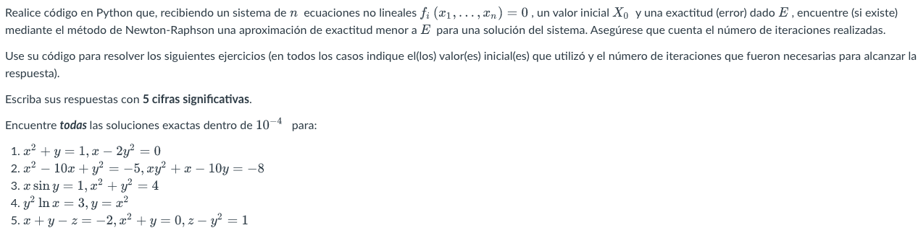

**1.-**

Con **WolframAlpha**:

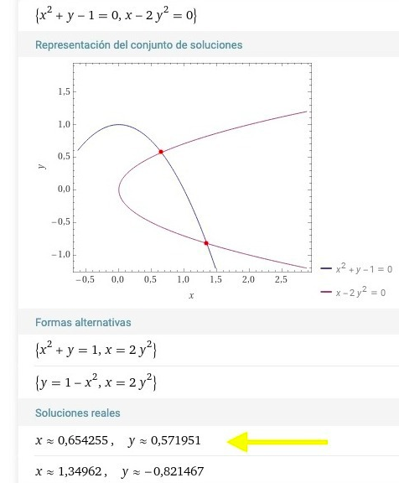

Con Python **Newton Raphson:**

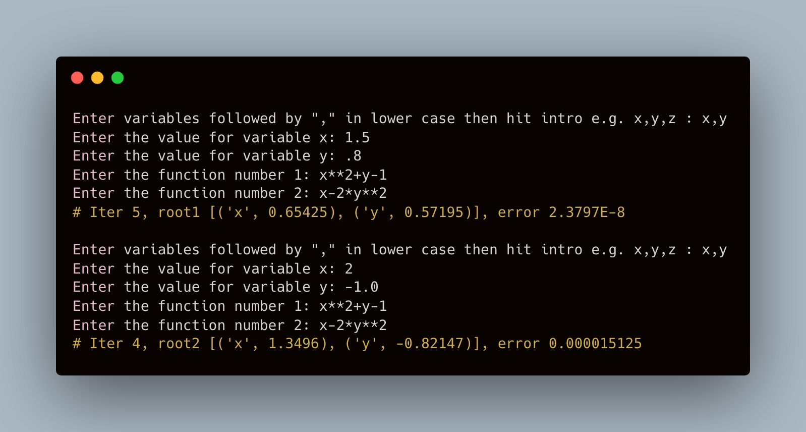

**2.-**

Con **WolframAlpha**:

Con Python **Newton Raphson:**

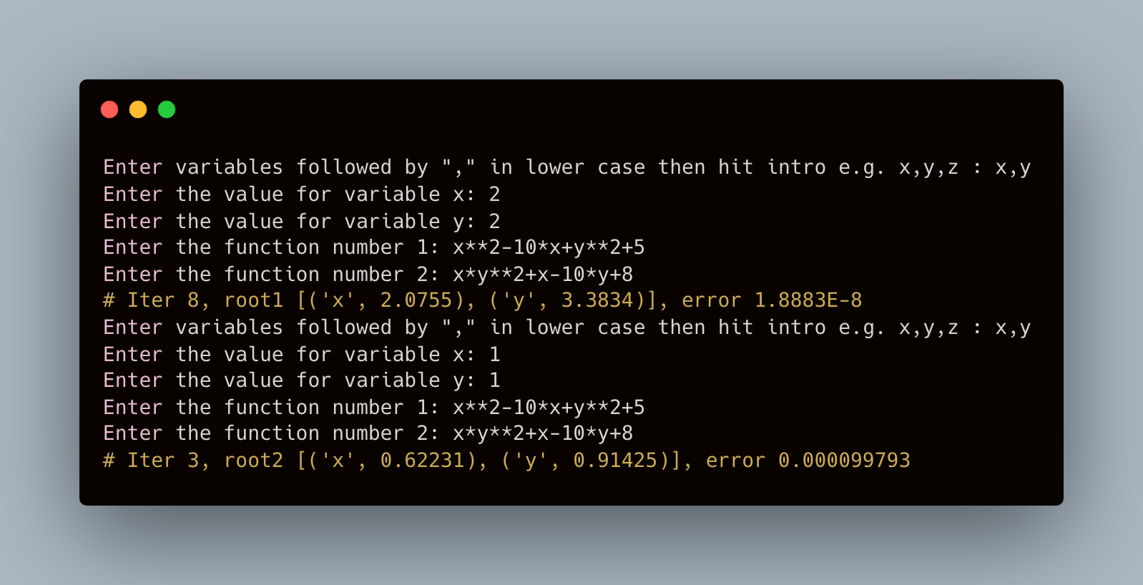

**3.-**

Con **WolframAlpha**:

Con Python **Newton Raphson:**

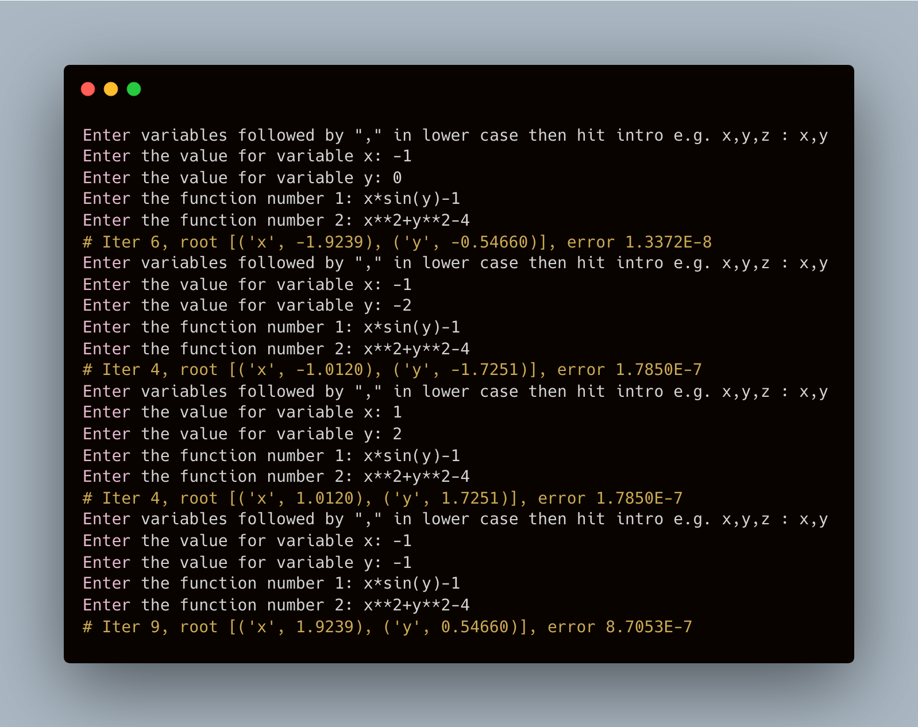

**4.-**

Con **WolframAlpha**:

Con Python **Newton Raphson:**

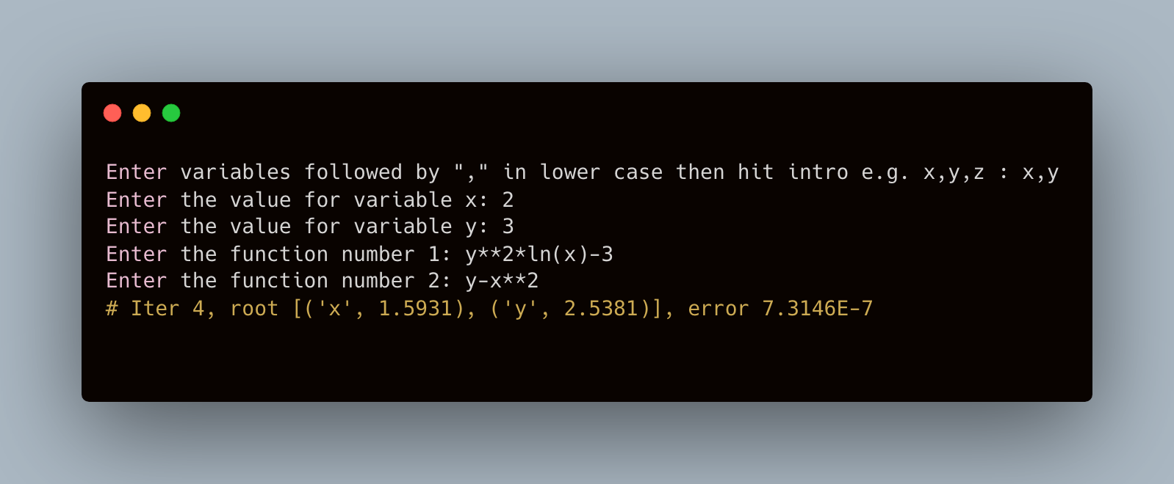

**5.-**

Con **WolframAlpha**:

Con Python **Newton Raphson:**

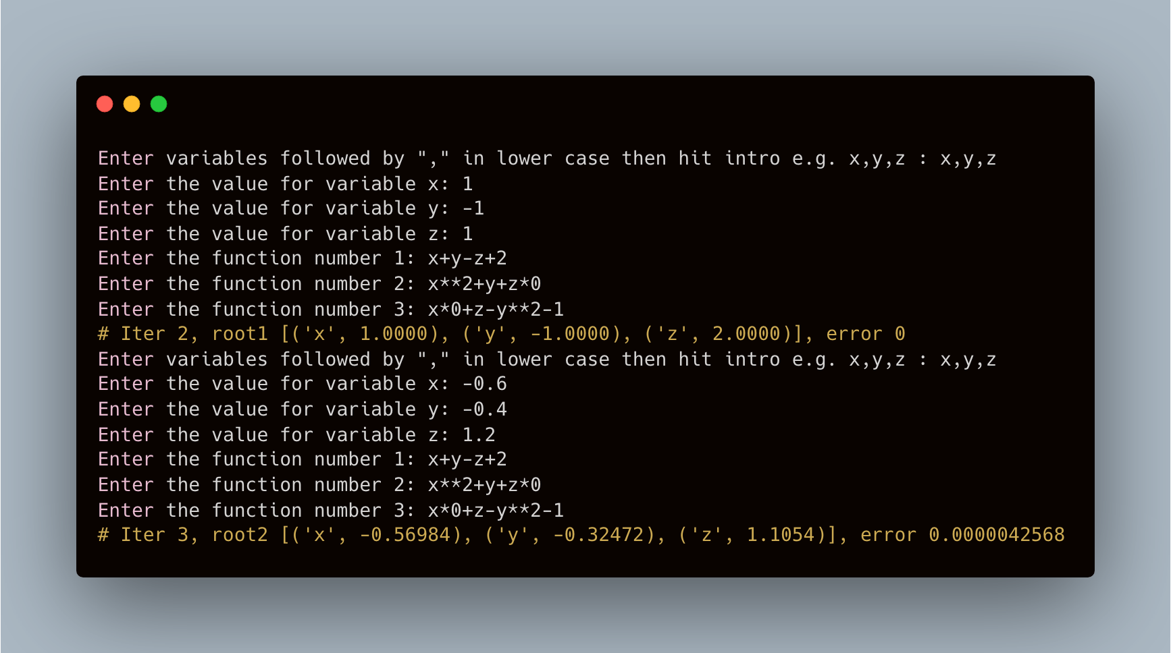

Código:

